Lesson 2 PHÁ BỎ VÒNG LẶP XIỀNG XÍCH - HIỂU RÕ BỨC TRANH LỚN

“Những sự cám dỗ đến cho anh em, chẳng có sự nào quá sức loài người. Đức Chúa Trời là thành tín, Ngài chẳng hề cho anh em bị cám dỗ quá sức mình đâu; nhưng trong sự cám dỗ, Ngài cũng mở đàng cho ra khỏi, để anh em có thể chịu được.” - I Co-rinh-tô 10:13
- MỤC TIÊU
Qua bài học hôm nay, bạn có thể kì vọng và sẵn sàng để đạt một số mục tiêu sau đây:
- Hiểu rõ và hình dung được bức tranh lớn của tiến trình đạt đến sự tự do mà Đức Chúa Trời dành sẵn cho bạn
- Hiểu được vai trò của Lẽ Thật-Lời Chúa trong tiến trình chạm đến tự do
- Hiểu được cơ hội trưởng thành trong mỗi thách thức, cám dỗ mà bạn đối diện.
- Nắm chắc được lòng thương xót của sự tha thứ của Chúa cho bạn.
- Thấy rõ quỹ đạo của sự chết và quỹ đạo của sự tự do.
Những hiểu biết này sẽ đặt nền tảng cho hành trình phía trước của bạn với Chúa. Nên bạn cần nắm chắc, đồng thời nhắc lại cho chính mình liên tục.
- THẢO LUẬN QUÁ TRÌNH THỰC HÀNH BÀI HỌC TRƯỚC
- Lẽ thật trong bài học trước đã tác động như thế nào đến tâm trí và tấm lòng của bạn?
- Bạn đã hoàn thành bài tập tuần trước như thế nào?
- Bạn có nhận ra điều gì đáng chú ý?
- Bạn có lời chứng nào về điều Chúa làm trong tấm lòng và đời sống của bạn?
- TRIỂN KHAI BÀI HỌC MỚI
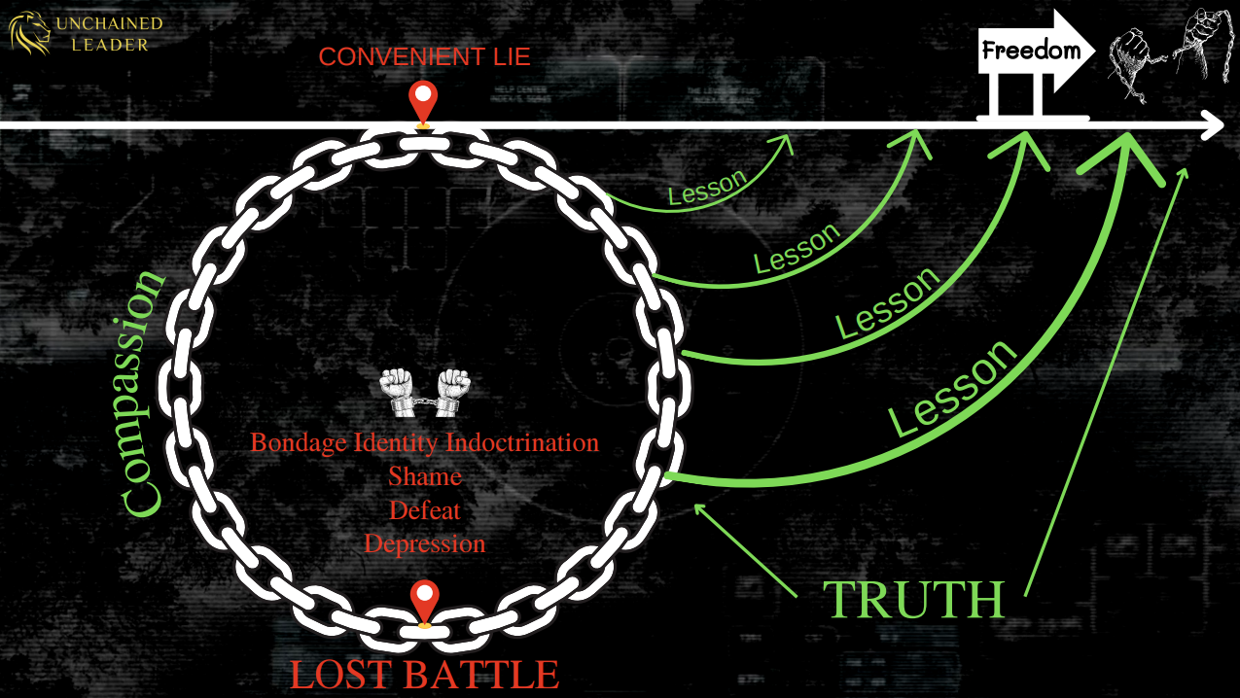
Biểu đồ trên đây tổng hợp và hình ảnh hoá nội dung của bài học hôm nay. Chúng ta sẽ giúp nhau hiểu, hình dung, và ghi nhớ những nội dung có trong biểu đồ này.
- Vòng lặp của xiềng xích
Đường kẻ màu trắng trên cùng diễn tả cho đời sống thường nhật của chúng ta. Tất cả chúng ta đều mong và hướng đến sự tự do thật tức là miền đất hứa Chúa ban cho. Song kẻ thù của chúng ta là Satan sẽ không yên lặng nhìn chúng ta thong dong đến miền đất hứa.. Mặc dù chúng không thể nhập vào hay làm điều tương tự cho những người đã thuộc về Chúa Giê-xu. Nhưng chúng hoàn toàn có thể và chắc chắn sẽ mang đến những cám dỗ, sự lừa dối, và những ý tưởng nghe có vẻ hợp lý nhưng sai trật. Chúng ta gọi những điều đó là Lời Dối Trá Ngọt Ngào (Convenient Lie). Ví dụ sau một ngày làm việc mệt mỏi, bạn cảm thấy stress khi trở về phòng riêng bạn nghĩ rằng việc bạn phạm tội để có sự thoải mái là điều chấp nhận được. Hoặc mỗi khi nghĩ về quá khứ tổn thương của mình bạn tự cho mình cái cớ để phạm tội trước mặt Chúa.
Một khi bạn chọn tin vào những Lời Dối Trá Ngọt Ngào đó thì bạn đã bắt đầu hành trình phạm tội của mình. Trong tiến trình phạm tội đó, chắc chắn sẽ có những tiếng nói yếu ớt của những điều bạn biết là đúng, nói vào trong tâm trí bạn. Nhưng bạn chọn để phớt lờ chúng và cuối cùng bạn kết thúc ở một trận chiến thất bại (The Lost Battle).
Lúc này Satan là kẻ thù của chúng ta sẽ không dừng lại. Thực ra đây mới là thời điểm nó thực sự hành động mạnh mẽ. Nó dùng thất bại của bạn để tiếp tục gieo những sự lừa dối chết chóc vào trong tấm lòng tan vỡ và yếu ớt của bạn. Nó muốn bạn để thất bại đó định nghĩa con người của bạn. Chúng nói rằng, “hèo thấy chưa, mầy đã thất bại, mầy là một con người thất bại và tội lỗi chẳng có hy vọng nào cho mầy, mầy chẳng xứng đáng, chẳng một ai sẽ chấp nhận hay tôn trọng một người như mầy…” Satan rất giỏi trong việc này. Nó làm bạn cảm thấy tràn ngập sự hổ thẹn (shame), cảm giác thất bại (defeated), và rồi dẫn đến trầm cảm (depression) vì bạn không nhìn thấy hy vọng nơi chỗ tối tăm tội lỗi đó.
Lúc này nếu không có gì thay đổi, Satan đã thành công khắc một cái tôi sai trật vào trong tấm lòng của bạn. Với cái tôi đó bạn dễ dàng nghe theo những Lời Dối Trá Ngọt Ngào của nó ở những lần tiếp theo. Và như vậy, nó đã trói buộc bạn vào vòng lặp của xiềng xích tội lỗi.
- Quỹ đạo dẫn đến sự chết
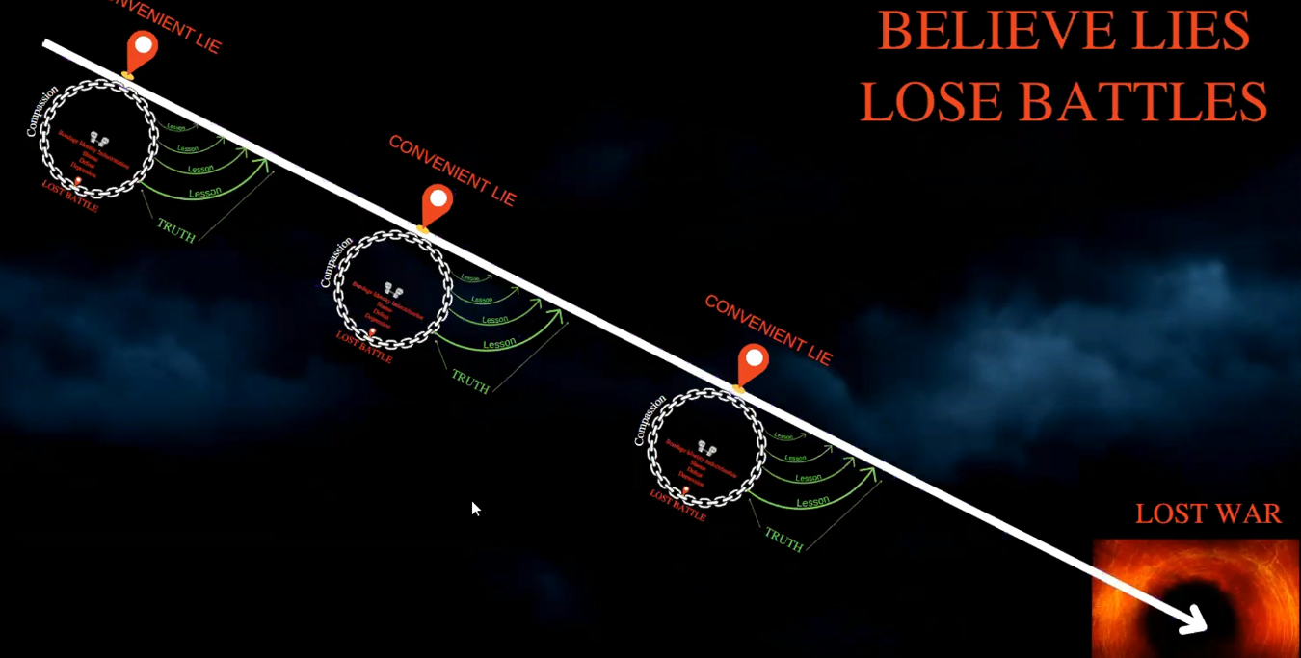
Điều đáng sợ hơn nữa là nếu chúng ta tiếp tục sống trong xiềng xích đó, chúng ta liên tục chọn tin vào những lời dối trá ngọt ngào, tiếp tục để những thất bại định nghĩa mình thì chúng ta dần lao dốc xuống một thất bại lớn hơn, một cuộc chiến thất bại (The Lost War). Đức Chúa Giê-xu đã chiến thắng cuộc chiến của Ngài và Ngài đã ban cho chúng ta. Nhưng nếu chúng ta để mình bị trói buộc bởi những lời dối trá và xiềng xích tội lỗi, thì về lâu dài chúng ta sẽ thất bại trong cuộc chiến của mình. Ở đây bạn cần phân biệt giữa Cuộc Chiến và Trận Chiến. Một cuộc chiến lâu dài có nhiều trận chiến, thất bại một trận chiến không có nghĩa là bạn sẽ thất bại trong cuộc chiến, song nếu bạn thất bại trong mọi trận chiến thì điều hiển nhiên là bạn kết thúc bằng một cuộc chiến thất bại. Chúng ta không lạ gì với những câu chuyện tự vẫn, hôn nhân đỗ vỡ, con cái hư hỏng. Đó là những biểu hiện của sự thất bại trong cuộc chiến. Không một ai muốn kết thúc cuộc đời mình ở một nơi như vậy cả. Tôi không muốn và bạn cũng không.
- Vai trò của Lẽ Thật
Trên đây là kế hoạch và ý muốn của Satan cho cuộc đời của chúng ta. Nó muốn chúng ta bị xiềng xích, nó muốn chúng ta bị tội lỗi định nghĩa, nó muốn chúng ta thất bại mọi trận chiến để rồi kết thúc cuộc đời trong sự chết và tuyệt vọng, thậm chí chối bỏ Đức Chúa Trời.
NHƯNG, Đức CHúa Trời có một kế hoạch khác cho cuộc đời của bạn, và Ngài bạn cho bạn Lẽ Thật (Truth) để bạn sống với và kết quả trong sự tự do nơi miền đất hứa.
Dù bạn thất bại trong mọi trận chiến của cuộc đời mình, và rồi ở trận chiến cuối cùng bạn tìm thấy mình nơi đấy vựt sâu (The Lost War). Lúc mà Satan nói với bạn rằng, mầy đã thất bại hoàn toàn, là một người kinh khủng và xấu xa, “hãy chối bỏ Đức Chúa Trời và chết đi”. Bạn vẫn có hy vọng, vì Lời Chúa bạn cho bạn Lẽ Thật.
Lẽ Thật đầu tiên đó là Lòng Thương Xót (Compassion) của Đức CHúa Trời. Thập tự giá của Chúa Giê-xu đã trả giá cho tất cả những tội lỗi và thất bại của bạn. Bạn sẽ được phục hồi khi bắt đầu nghe tiếng nói êm dịu và đầy lòng thương xót của Đức Chúa Trời. Dù những con người đạo đức xung quanh có thể từ chối bạn. Song lòng thương xót của Đức Chúa Trời vẫn dư đầy cho bạn.
Nhóm lẽ thật thứ hai, là nhóm lẽ thật giúp bạn vạch trần những Lời Dối Trá Ngọt Ngào, định nghĩa con người của bạn và giúp bạn chiến thắng từng trận chiến một. Những lẽ thật này sẽ biến những sự cám dỗ thành thử thách. Khiến những ý định giết chóc của Satan thành công cụ để giúp bạn trưởng thành và mạnh mẽ hơn. Bạn sẽ vượt qua bằng Lẽ Thật của Chúa và mỗi ngày tiến đến sự tự do mà Đức Chúa Trời hứa ban cho những người thuộc về Ngài. Đức Chúa Giê-xu phán rằng “Ta đến để ban cho chiên sự sống và sự sống dư dật” (Giăng 10:10)
- Quỹ đạo đến tự do
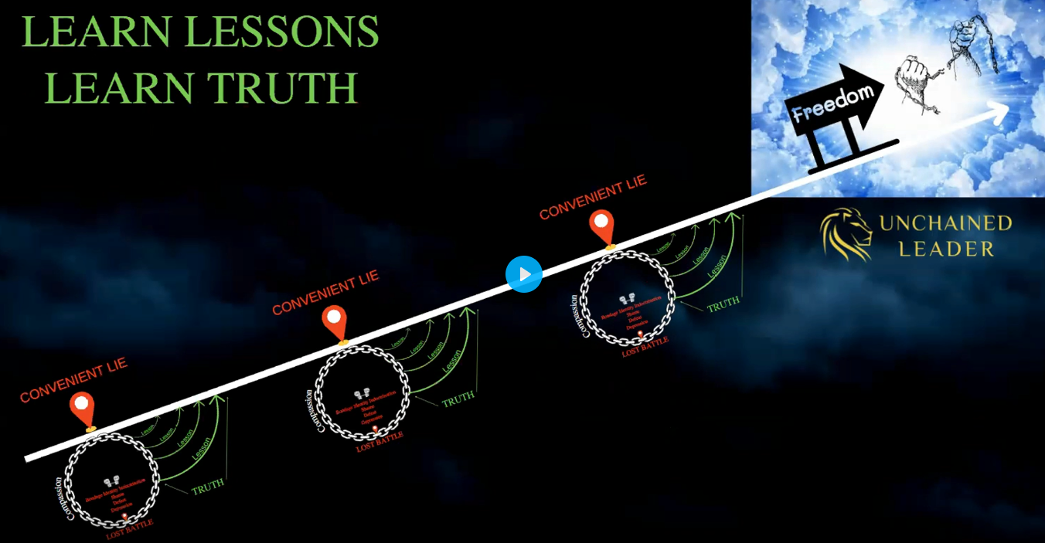
ANh em ơi, khi anh em đã nhìn lên và thấy được bức tranh lớn. Đây là lúc anh em cuối xuống và bắt đầu vâng lời Đức Chúa Trời, dành thời gian, tâm trí, tấm lòng để bước đi từng bước một, thắng từng trận chiến nhỏ, và biết chắc rằng anh em đang bước đi trên hành trình đến một cuộc chiến thắng lợi.
Sự tự do ở cuối hành trình là điều mà anh em không tưởng tượng được. Tôi đang kinh nghiệm một sự tự do mà tôi chưa từng có trong 14 năm qua. ANh em ơi, tại sao tôi lại dành thời gian và sức lực của mình điều này, bởi vì điều Đức Chúa Trời dự bị cho anh em là quá vinh hiển, nhưng nhiều người trong chúng ta đang dần tiến đến sự chết. TÔi đã học điều này cho chính mình và tôi không dừng lại ở đó, tôi đã học điều này cho người khác nữa.
Và anh em cũng vậy, tôi muốn nói rằng anh em không chỉ học điều này cho riêng mình, anh em đang học điều này cho những người nam, người nữ khác của Đức Chúa Trời, có thể điều này đang cứu chính con cái tương lai của anh em.
Chúa yêu anh em và tôi cũng vậy
Hãy tiếp tục bước tới mạnh mẽ cùng nhau trong hành trình này.

